Муниципальное бюджетное общеобразовательное учреждение

«Ясеновская средняя общеобразовательная школа

Ровеньского района Белгородской области»

**Машина Голдберга**

(Проектная работа)

Выполнили:

Батыр Данил, ученик 8 класса;

Ковальчук Денис, ученик 8 класса.

Руководитель проекта:

Нудная Раиса Павловна, учитель физики

2022 год

**Содержание**

1. Введение……………………………………………………………………3

2. Основная часть.…...…………………..........................................................3

3. Классификация машин….…………............................................................4

4. Самодействующая салфетка профессора Люцифера Горгонзолы…...6

5. Результаты опроса…………….…………………………………………....6

6. Описание проектного решения……………………………………………7

7. Ресурсное обеспечение……………………………………………………9

8. Результат….…………………………..........................................................10

9. Заключение…………………….…………………………………………. 10

10. Список литературы………………………………………………………11

10. Приложение……………………………………………………………….11

**Введение**

Машина Руби Голдберга – это устройство, которое выполняет очень простые действия чрезвычайно сложным образом – как правило, посредством длинной цепочки последовательных взаимодействий. Обычно машина состоит из различных механизмов, выстроенных таким образом, что предыдущий механизм, завершая свою работу, запускает работу следующего. Машины Голдберга бывают разной сложности, самого разнообразного качества исполнения и разных, в том числе невероятных, масштабов.

Недостатки: нестабильность работы, недолговечность, низкий КПД.

**Актуальность исследования** заключается в том, что конструирование машины позволяет познакомиться с понятиями механики и законами физики, а само умение конструировать формирует развитие инженерного мышления и первые шаги к будущей профессии.

**Цель проекта:** Разработать и сконструировать машину Руба Голдберга для демонстрации цепной реакции по принципу «домино».

**Задачи проекта:**

1. Изучить учебную литературу и интернет - источники по теме.

2. Изучить основные понятия: машина Голдберга, цепная реакция, механическая энергия и т.д.

3. Выяснить принципы работы машины Голдберга.

4. Построить машину Голдберга.

5. Опытным путем продемонстрировать цепную реакцию.

**Основная часть**

Рубен Люциус Голдберг (Руб Голдберг) (1883-1970) американский художник-карикатурист. После окончания Калифорнийского университета Беркли со степенью в области машиностроения, Руби пошел на работу в качестве инженера в Департамент воды и канализации в г. Сан-Франциско.

После шести месяцев работы Руби стал офис-менеджером в спортивном отделе газеты Сан-Франциско. Работая там, он начал показывать рисунки и карикатуры редактору, пока он не согласился опубликовать их.

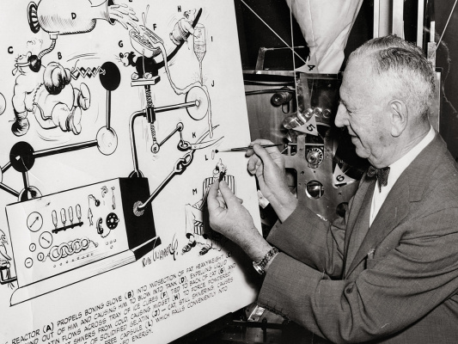

Рис.1 Рубен Люциус Голдберг (Руб Голдберг)

Руби вскоре переехал из Сан-Франциско в Нью-Йорк, чтобы работать над рисунками ежедневных мультфильмов. Руби Голдберг - один из основателей Национального общества Мультипликаторов, политический карикатурист. Самое известное его "изобретение", принесшее популярность - штуковина Руби Голдберга - сложный набор оружия, колес, зубчатых передач, ручек, чашек и стержней, приводимых в движение, шаров, клеток для канареек, ведер, сапог, ванн, весел и живых животных - выполняет простую задачу, но чрезвычайно сложно по структуре. Руби не строил, придуманные им, фантастические машины. Однако его карикатуры стали вдохновением для начинающих инженеров и ученых по всему миру. Наследие Руба Голдберга представляет собой лучшие образцы в мире инноваций, юмора и нестандартного мышления.

**Классификация машин**

Машины Голдберга можно классифицировать по-разному с точки зрения конструкции. Этот тип классификации наиболее важен для строителей машин — он позволяет изначально выбрать подходящий формат.

Например, можно было бы создать классификацию по возможности многократного запуска машин. Машины «однократного действия», которые запускаются один раз и больше не могут функционировать, пока ее не пересоберут заново.

Машины перезапускаемые, которые могут начать функционировать вновь через некоторое не очень продолжительное время, которое нужно для возврата шагов в начальное положение.

Машины постоянного действия, работающие независимо от того, были ли уже произведены ранее их запуски.

Другой возможной классификацией является распределение по типам энергии, которые используются для приведения машины в действие.

Чисто механические машины. Используются только кинетическая и потенциальная энергия и преобразование одной в другую. Допускается использование энергии упругой деформации — всевозможные пружины, резинки и упругие столкновения.

Магнитные машины. К механическим видам энергии добавляется энергия магнитного поля постоянных магнитов. Это позволяет создавать очень замысловатые траектории перемещения объектов.

Машины, использующие эффекты фазового перехода. Это машины, в которых используется, прежде всего, резкое увеличение объема тел при испарении и кипении.

Машины, использующие энергию химических реакций. Прежде всего горение, реакции с получением большого количества газа либо резко изменяющие свойства вещества.

Машины, использующие электромагнитную энергию. В этих машинах допускается использование электромоторов, электрических и электронных компонент, работающих в качестве триггеров и иных устройств.

Третий вид классификации предполагает зависимость типа от механизмов, которые можно использовать в качестве шагов.

«Механические» машины. Это классические «олдскульные» машины, в которых используются только механические элементы — никакого электричества и, тем более, электроники — только шесть простых механизмов, выстроенных в причудливые цепочки.

Машины с использованием животных, птиц, людей и прочих живых организмов. Этот класс машин тоже можно отнести к «классическим» — в работах самого Руба Голдберга часто встречаются попугаи, хомяки и белки в колесе. Но современные машины неохотно используют живность в качестве механических элементов — и по соображениям гуманности, и потому что поведение животных трудно контролировать.

Машины с использованием химических реакций и эффектов фазового перехода. Эти машины более статичны, но не менее эффектны.

Машины, использующие современные аппаратные средства. Это машины, где в качестве шагов могут использоваться электронные компоненты.

Машины, в которых вообще не используются двигающиеся компоненты, а в качестве шагов используется свет, лучи лазера.

**Самодействующая салфетка профессора**

**Люцифера Горгонзолы.**

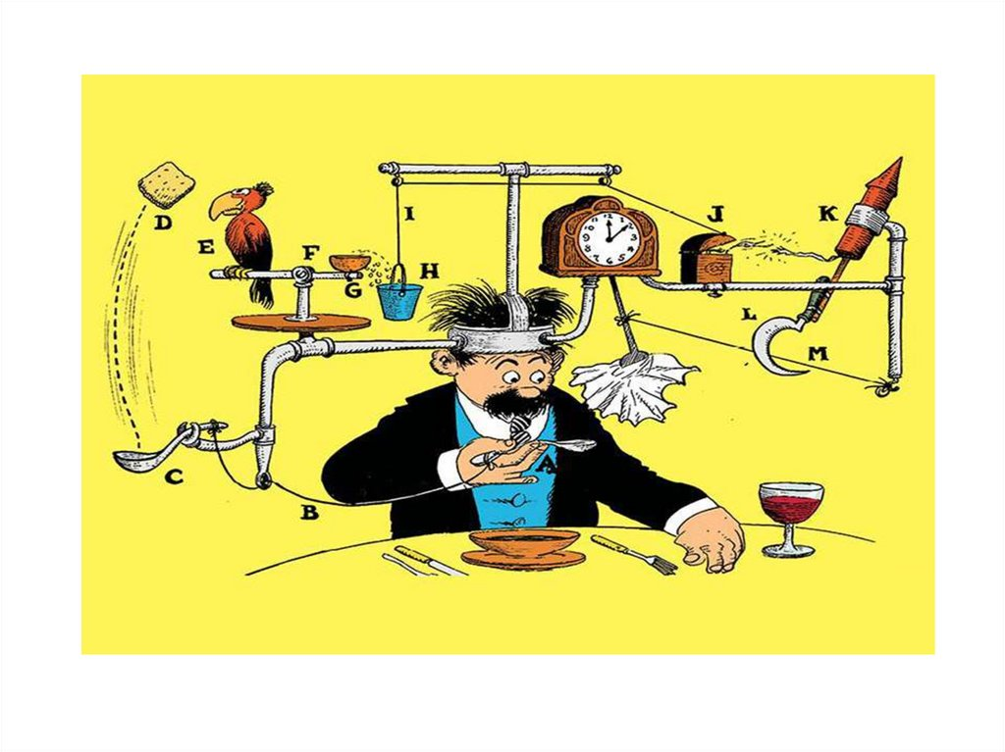

Рис. 2 Самодействующая салфетка

При поднятии ложки **(A)** натягивается шнур **(B)**, который дергает ложку **C)**, подбрасывающую крекер **(D)**, который ловит попугай **(E)**, что заставляет вращаться жердочку **(F)**,при этом семена **(G)** высыпаются в ведерко **(H)**, отчего оно опускается и тянет тросик **(I)** вниз, что зажигает зажигалку **(J)**, поджигающую ракету **(K)**. Та, взлетая, серпом **(L)** перерезает бечёвку **(M)**, освобождая маятник, который, качаясь, вытирает подбородок профессора салфеткой.

**Результаты опроса**

Мы провели опрос учащихся нашей школы, чтобы узнать кто из ребят знает кто такой Руби Голдберг и знакомы ли они с машиной Голдберга?

1. Количество учащихся по классам, принявших участие в опросе.

2. Знаете ли вы кто такой Рубен Люциус Голдберг

3. Знаете ли, что такое машина Голдберга?

**Описание проектного решения**

Для того, чтобы начать работу над проектом, мы познакомились с литературой по данному вопросу, узнали о принципах работы Машины Голдберга, о том какие существую разновидности машин и какие действия они могут выполнять.

Столкнувшись с практической частью, нам пришлось преодолеть ряд затруднений. Одной из главных трудностей являлось то, что машину необходимо было сделать компактной, для удобства использования. Так же, это была наша первая работа подобного рода, что тоже вызывало ряд затруднений, в частности они были связаны с механизмами и принципами их работы. Результатом проделанной работы стал макет машины Голдберга.

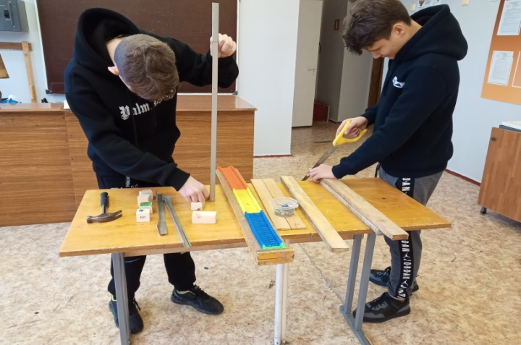

Рис. 3. Ученики 8 класса Батыр Д. и Ковальчук Д. за работой.

Наша машина Голдберга состоит из **трех** ступеней.

**Первая** ступень выполнена на стенде размером 45см на 45см, закреплённом на рамке из деревянных брусков. Мы поставили простую задачу – запустить нашу машину за 15 секунд с помощью шариков, наклонных плоскостей, домино и неподвижного блока. В результате этих действий происходят превращения потенциальной энергии шариков в кинетическую энергю и обратно. В работе машины задействовано 3 стальных шарика диаметром от 11 до 40 мм и шарик от гольфа диаметром 40 мм, 7 наклонных плоскостей, один разноплечий рычаг, нить, различные упоры. До запуска машины стальные шарики расставляются каждый на своё место. Запускается машина с помощью математического маятника, шарик 1 скатывается с одной наклонной плоскости, попадает в пластмассовый стакан. С помощью неподвижного блока стакан с шариком опускается вниз, приподнимает подставку с шариком 2, он падает на вторую плоскость, и такое движение повторяется три раза.

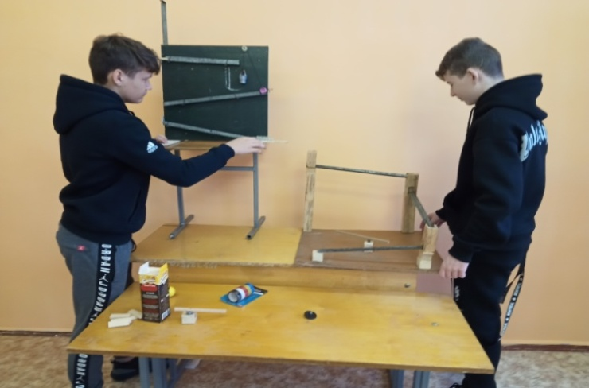

Рис. 4 Строим машину Голдберга

На **второй** ступени шарик 2 толкает шарик 3, он проваливается в отверстие и движется наклонной плоскости. Такое движение повторяется тоже три раза. Наклонные плоскости расположены в виде спирали. В конце второй ступени шарик 3 толкает домино, идет цепная реакция, последнее домино ударяет в конец рычага, от удара рычаг поворачивается и освобождает шарик 4 от гольфа.

На **третьей** ступени шарик 4 продолжает двигаться по наклонной плоскости и толкает книги, выстроенные в виде домино. От удара падают книги друг на друга. Последняя книга включает источник света. Лампочка загорается.

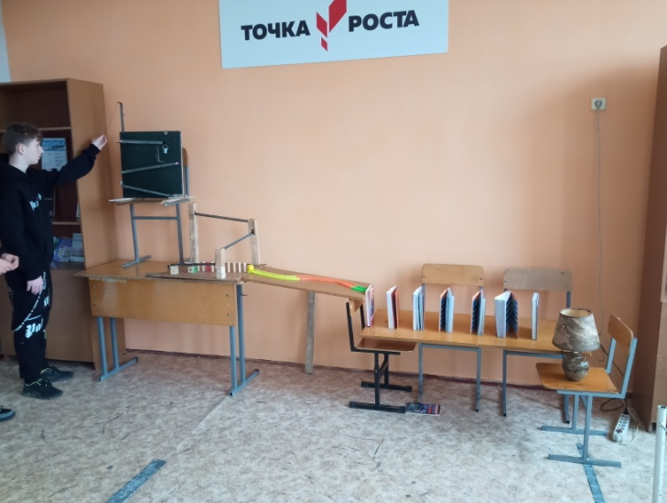

Рис. 5 Машина Голдберга построена

**Ресурсное обеспечение**

1. Деревянные кубики – 7;

2. Стенд – 1;

3. Металлические шарики и шарик от гольфа – 4;

4. Маятник – 1;

5. Изолента – 3 цветов;

6. Неподвижный блок - 1

7. Верёвка – 2;

8. Деревянные стойки – 2;

9. Деревянное домино – 32;

10. Книги – 6;

11. Светильник -1;

12. Источник светы – 1;

13. Наклонная плоскость – 1;

14. Плоскость - 2;

15. Желоб металлический – 6;

16. Разноплечий рычаг – 1;

17. Извилистая дорожка – 1.

**Результат**

1. Созданная нами модель наглядно демонстрирует основную идею-принцип действия машины Голдберга.

2. Наглядно показывает превращения механической энергии: потенциальная энергия переходит в кинетическую энергию.

3. Машина имеет слишком маленькие КПД и мощность.

4. Мы научились конструировать и собирать такой механизм.

**Заключение.**

Создание машины Голдберга способствует развитию у учащихся мотивированного предметного интереса к фундаментальным и прикладным научным исследованиям, программированию, раскрытие их творческого потенциала. Возможность творчески подойти к созданию авторских конструкций, макетов и действующих моделей открывает перед детьми перспективу реализации собственных идей, развивает навыки проектной композиции, моделирования и конструирования.

Создание таких машин позволяет применить изученные ранее знания на практике, при сборке тех или иных конструкций, а также повышает их уровень понимания научных закономерностей, учит школьников применять те или иные технологии на практике, дает возможность самостоятельно построить работающий механизм и изыскать решения по обеспечению бесперебойной, стабильной работы конструкции.

Эту установку можно использовать в качестве демонстрационного оборудования. Учащиеся могут ознакомиться с принципом работы машины на уроках физики, а с помощью чертежей еще и собрать её.

**Список литературы**

1. <http://www.lki.ru/text.php?id=5410>

2. <http://reason.com/archives/2005/05/02/social-securitys-progressive-p>

3. <http://discovermagazine.com/1993/aug/rubesintraining255/>

4. <https://www.youtube.com/watch?v=863z_eHGIJw>

5. <https://www.youtube.com/watch?v=6FzUx2EFk8s>

6. <https://www.youtube.com/watch?v=kkJzwMhXZF4>

7. <https://www.youtube.com/watch?v=MgDF1tyoOvU>

8 [poisk-ru.ru›s17076t26.html](https://poisk-ru.ru/s17076t26.html)

9. [mgk.olimpiada.ru›media/work…Машина_Голдберга.docx](http://mgk.olimpiada.ru/media/work/4493/%D0%9C%D0%B0%D1%88%D0%B8%D0%BD%D0%B0_%D0%93%D0%BE%D0%BB%D0%B4%D0%B1%D0%B5%D1%80%D0%B3%D0%B0.docx)

**Приложение 1**

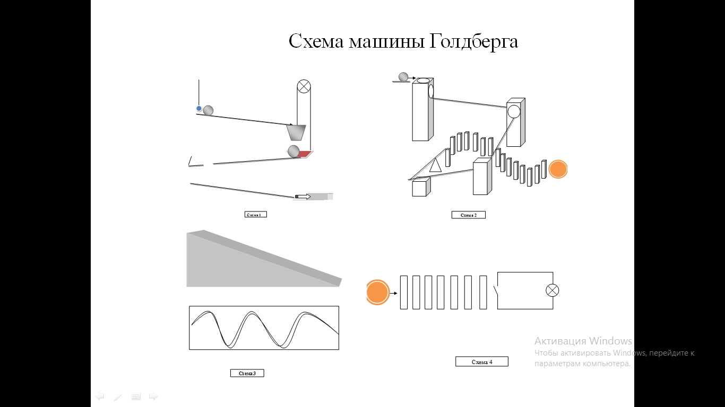

Схема машины Голдберга